# **Закон Божий. Конспект к уроку 5 «Церковь — дом Божий»**

# **Автор: Анастасия Иванова**

**Ход урока**

1. Совместное чтение вслух с комментированием или устное объяснение учителя по содержанию текста 5 из учебного пособия по Закону Божию Анастасии Ивановой (текст также дан ниже).
2. Заполнение конспекта (см. Приложение).
3. Устный опрос учащихся:
4. *Какую форму имеют православные храмы?*
5. *Почему мы можем назвать человеческое тело храмом?*

Мы слышим слово *церковь*, и в нашем представлении появляется величественное здание с высокими стенами, куполами, крестами, колокольней. Оно может быть деревянным, из кирпича или другого прочного материала. Это храм — место, куда люди приходят для молитвы.

## Церковь — здание, предназначенное для богослужения. Храмы строят особым образом, не так, как другие дома. Чаще всего храм имеет форму креста или корабля. Крест для христианина — символ спасения. Корабль — также символ безопасного места. Можно сказать, что церковь — духовный корабль, в котором мы путешествуем по житейскому морю. Кормчий этого корабля — Сам Христос. Если мы доверяем Богу, Он управляет наш жизненный путь ко спасению.

Число куполов на храме тоже имеет определённое значение. Один символизирует Единого Господа нашего Исуса Христа, два — два естества Спасителя: божественное и человеческое, три — Пресвятую Троицу, четыре — число Евангелий, пять — Христа и четырех евангелистов, семь куполов напоминают нам о семи церковных таинствах.

Храм — место особого присутствия Божия. Когда нам очень-очень кто-то дорог, мы используем любую возможность, чтобы пообщаться с ним, идем к нему в гости. В храме, как добрый хозяин, нас ждет Бог. Конечно, Бог есть везде: на улице, дома, в школе, в супермаркете и на игровой площадке. Но именно храм — специально созданное место, где удобнее всего обратиться к Богу с просьбой и благодарностью.

Пожалуй, каждому доводилось видеть полуразрушенные церкви. Это печальное свидетельство того, что вера в современных людях уменьшилась. Храм, куда не ходят люди, мало-помалу разрушается. Однако опустевший, забытый и даже совсем заброшенный, храм не перестает быть святым местом.

Рассказы святых отцов повествуют нам об одном иноке, который однажды в лесу на поляне увидел ангела. Инок поклонился ангелу и спросил, почему тот стоит посреди большой поляны совсем один. «Когда-то давно на этом месте был храм, — ответил ангел. — При освящении храма Господь послал меня сюда и повелел охранять это святое место. Прошло время, и люди ушли отсюда. От когда-то бывшей здесь деревни не осталось ни одного дома. Храм тоже исчез с лица земли, но я исполняю повеление Божие и охраняю место, где он стоял».

Семья — особый коллектив. Это люди, самые близкие и дорогие друг другу. Семью называют *малой церковью*. В таинстве венчания муж и жена становятся настолько близкими друг к другу, как Христос и Церковь.

За воскресной службой в Великий пост поется молитва:

Покаяния двери отверзи ми Живодавче. Утренюет бо дух мой к церкви святей Твоей. Церковь ношу телесную, всю осквернену.

Но яко щедр, очисти благоутробным Си милосердием.

*Открой мне двери покаяния, Податель жизни.*

*С раннего утра дух мой стремится к Твоей святой церкви.*

*Я ношу церковь телесную, которая вся осквернена.*

*Но Ты, щедрый, очисти ее Твоим благоутробным милосердием.*

В этой молитве дважды встречается слово *церковь*. В первом случае оно обозначает храм Божий. Во втором случае речь идет о церкви нашего тела. Человек, его тело, тоже церковь, потому что в нем живет Дух Святой. В таинстве Причащения в нашей телесной церкви также поселяется Бог, и поэтому телесный храм всегда должен быть чистым и светлым. Помещение для молитвы моют, чистят, украшают на праздники. Так и наше тело мы стараемся содержать в чистоте и порядке, быть скромными и аккуратными в одежде.

Если в храме что-то сломалось, мы приложим все усилия, чтобы поскорее привести все в надлежащий вид. Так и церковь нашего тела в случае болезни нуждается в заботе и уходе. Это творение Божие. И например, курение, пьянство, наркомания, татуировки на теле являются грехом как раз потому, что они разрушают и оскверняют храм нашего тела, созданный для того, чтоб в нем обитал Бог.

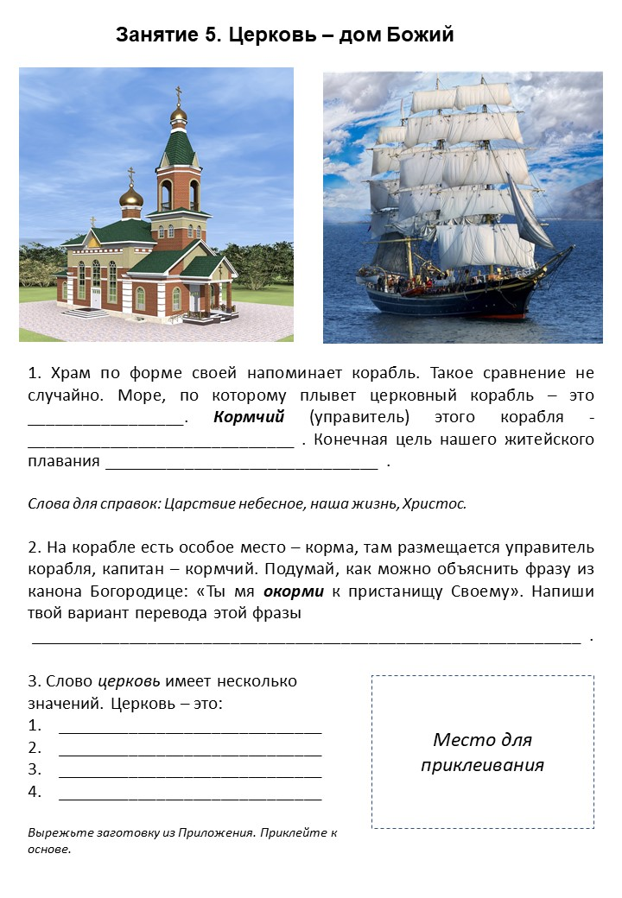

Приложение. Творческий конспект. Лист-основа

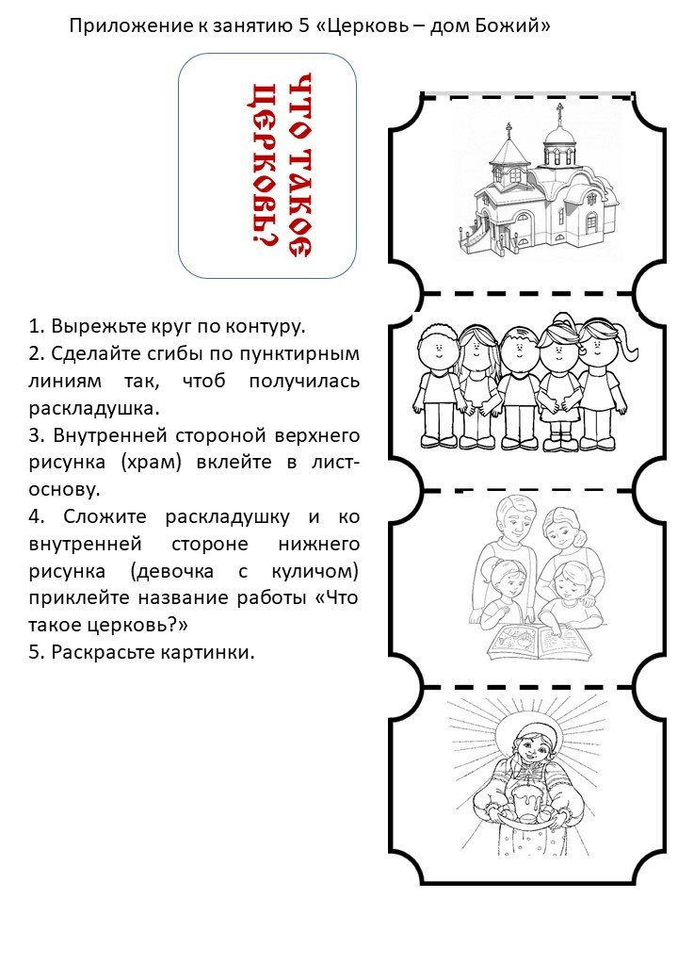

Приложение. Творческий конспект. Лист для разрезания